**Берёза плосколистная**

**(береза глухая, березина, белотелая, навье дерево)**

BETULACEAE Березовые

Betula platyphylla Sukaczev

Пиагдан (нанайский)

Чалбан (чалбанма), кивэ (эвенкийский)

The most common species in the Far East.

Birch is the tree of life and health. Birch bark has long been used for the manufacture of utensils, jewelry, hats, tiksi-panels, small Far Eastern boats — “omorochka”. The wood was used for the production of vehicles and art tools.

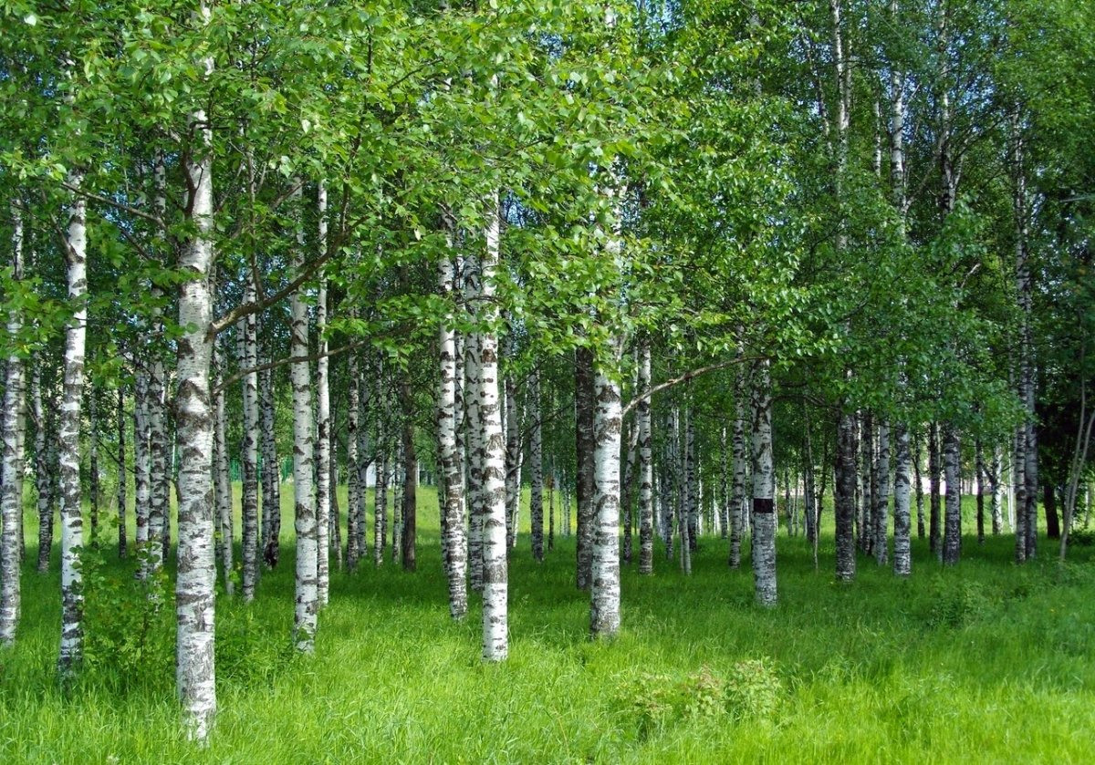

Береза плосколистная – дерево с белой или темно-серой корой высотой до 30 м; с диаметром ствола до 35-50 см молодые ветви красно-бурого цвета, слегка свисающие;

[Корневая система](https://ru.wikipedia.org/wiki/%D0%9A%D0%BE%D1%80%D0%B5%D0%BD%D1%8C) – мощная. Кора белая или серовато-белая, отслаивающаяся. Ветви темно-серы или темно-коричневые, голые. Листья черешковые, голые, 4,5-10 см длины, 3-10 см ширины, яйцевидно-ромбические, острые, в основании усеченные или широко-клиновидные, по краю двояко зубчато-пильчатые.

Цветы собраны в сережки (мужские и женские). Снаружи вся серёжка покрыта непроницаемым для влаги смолистым веществом.

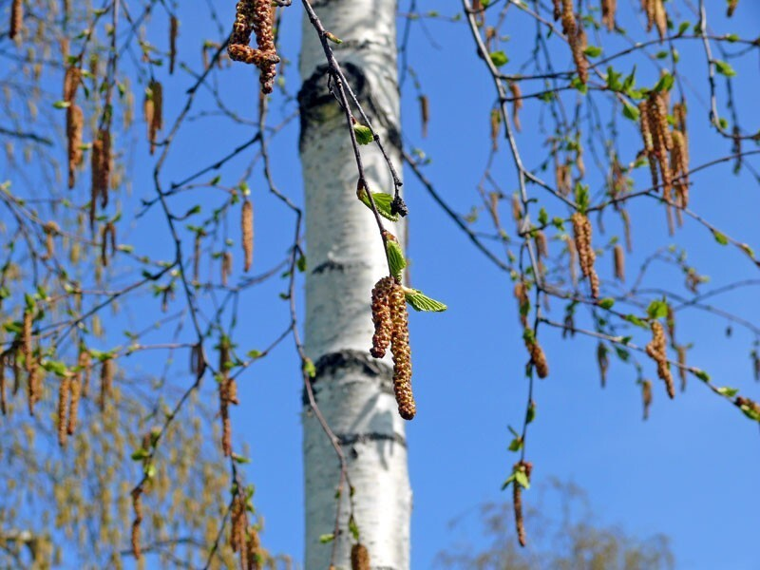

Большинство берёз очень морозостойки, не страдают от весенних заморозков, переносят вечную мерзлоту, проникают далеко за Полярный круг или образуют верхнюю границу леса в горах. Светолюбивы, есть и довольно теневыносливые.

Есть несколько вариантов происхождения латинского названия березы. От кельтского betu — берёза, или от видоизменённого лат. batula — бить, сечь. В прошлом ленивых школяров и студентов секли розгами, чаще всего березовыми. Отсюда выражение «отведать березовой каши».

Русское слово «береза» восходит к древнему корню «bhe» – «белизна» «белый». Лингвисты связывают ее название с глаголом беречь: славяне считали березу даром богов, оберегающим человека.

Наряду с [дубом](https://myphs.jimdofree.com/2013/07/23/%D0%B4%D1%83%D0%B1/) береза – одно из самых почитаемых деревьев у славян. Является символом света, чистоты, женственности, олицетворением русской природы, символом России.

Согласно народным поверьям береза — благословенное дерево, укрывшее святую Параскеву-Пятницу от преследований черта. В былинах, сказках легендах происхождение березы обычно связывают с превращением в неё девушки, чаще всего кем-то обиженной.

Женился парень на красавице, которую любил всем сердцем, а мать сноху возненавидела и решила сжить ее со свету. Вот зазвала она раз к себе молодых на угощение, и налила им в чарки зелена вина. Только никто не заметил, что из разных кувшинов наливала: сыну — вина чистого, а молодой жене — со злыми зельями ядовитыми. Но у молодых было в обычае меняться чарками — вот они и принялись друг друга потчевать. Все в жизни пополам они делили — разделили и смерть.

Рвала мать на себе волосы, да поздно. Похоронила она их подальше друг от друга: сына перед церковью, а невестку позади церкви. В ту же ночь вырос из могилы мужа тополь, а из могилы жены – березка, и сплелись они ветвями, да так, что не разрубить, не разорвать. Хотела мать срубить деревья, да люди не дали. А береза да тополь в том селе и по сию пору растут.

В легенде хантов о небесной девушке говорится, что когда-то в давние времена забыли люди о доброте. Забыли о чистоте. Обманывают друг друга. Черные мысли в их головах рождаются. Черные чувства в их сердцах рождаются. Земля стонет. Коркой лжи покрывается. Земля стонет. Коркой зависти покрывается. Великий стон до Неба дошел. Посмотрела дочь Неба на землю. Черные мысли людей Землю душат, умирает она. Содрогнулась небесная девушка от ужаса. Великая боль пронзила её сердце. Не выдержало оно. Рассыпалось, кусочки по земле развеялись. В человека попадут – человек очищается. В дерево попадут – дерево белеет. Так и появились на нашей земле березы. Говорят, это небесной жизни кусочек.

Алтайская легенда рассказывает об отважной девушке, не покорившейся врагам. Давно это было. Тогда алтайские народы жили отдельными племенами. У одного из вождей такого племени была дочь. Была она не смуглая, как все, а светлокожая, и потому называли ее «Бледнолицая». Однажды неизвестно откуда напали враги. Они знали, что все мужчины племени ушли в очередной поход защищать родные земли, остались в стойбище только девушки и потому надеялись на легкую победу.

Но девушки решили защищать свою жизнь и честь. Отважно дрались они с врагами, многих уложили. Рассвирепели враги и стали метать в девушек стрелы. Щадили они только бледнолицую. Наконец, все ее подруги погибли. И только она продолжала истреблять ненавистных врагов. Пуще прежнего разозлились враги и пустили в нее сразу сотню стрел. Бледнолицая, сраженная ими, упала. В том месте, где она упала, выросло красивое белоствольное дерево. И только там, куда попадали стрелы врагов, зияли черные отметины.

О черных пятнах на коре берез. Научное название их "чечевички". В отличие от белого слоя коры – бересты, очень плотной, не пропускающей ни воду, ни воздух, они рыхлые, пористые. Это своеобразные «форточки». В жару они открываются и пропускают воздух к корням дерева, а зимой – закрываются более плотными клетками и помогают ему не замерзнуть. В легендах же, как водится, все объясняется по-своему.

В еврейской так объясняется происхождение белого цвета березового ствола. Давным-давно береза росла в саду Иова. Был он не только богатым, но и хорошим, честным человеком. Бог очень гордился им. Но однажды дьявол сказал Богу: «Быть богатым и при этом хорошим и честным несложно. Лишь в бедности человек проявляет свои хорошие качества по-настоящему». И Бог разрешил дьяволу испытать Иова. Тогда Иов обеднел и заболел. Стал некрасив, убог, но все-таки оставался честным и хорошим человеком.

Наконец, настал день, когда Бог сказал Иову, что тот страдал достаточно, и позволил снова вести богатую и счастливую жизнь. Иов так обрадовался, что побежал к жене рассказать хорошую новость. Когда он вбегал в дом, она как раз выходила на крыльцо, неся в руках кастрюлю с кипящим молоком. Они столкнулись друг с другом, кастрюля вылетела из рук женщины, и молоком облило березу во дворе. С тех пор у березы всегда белый ствол. А в других преданиях белый цвет ствола берёзы объясняется тем, что когда Иуда захотел повеситься на ней, она побелела от страха.

В Древней Руси существовало множество обычаев, связанных с березой, некоторые из которых живы и по сей день. Наши предки почитали ее за то, что она, по поверьям, могла исполнять самые сокровенные желания. Нередко девушки приносили березе угощения, обращались к ней с просьбой исполнить заветную мечту. Они украшали березы своими лентами, вынутыми из косы, плели венки из березы, шли к речке и, встав спиной к воде, сбрасывали их с головы. Если венок шел ко дну, то по поверью это значило, что либо девушка умрет в этом году, либо то, о чем она мечтала, не сбудется. А если венок приставал к другому берегу, это означало, что любовь девичья "пристанет" к сердцу парня.

Беременные женщины просили у березы силы и помощи, чтобы роды были легкими и удачными, а ребенок рос здоровым и счастливым. А когда он рождался, сажали у дома молодую березку. По поверьям, это сделает его счастливым, а семью, живущую в этом доме, оградит от напастей. Из березового дерева (практически во всех странах Европы) делали колыбели для новорожденных.

Наступившее лето олицетворяла береза, которая, как верили наши предки, приносит счастье и радость в любой дом. На Троицын день пастухи на пастбище плели из березы венки, один набрасывали корове на рога, в нем она ходила весь день. Второй венок пастух вечером отдавал хозяйке. Первый венок она скармливала корове, чтобы та больше молока давала, а второй берегла на случай, если та заболеет. Тогда в корм добавляли ветки из него.

Нанайская легенда гласит. Раньше, давно когда-то у одного человека было семеро детей: шесть сыновей, одна дочка. Дочка красивая, шустрая, волосы на ветру, как березовые ветви, играют, переливаются. Все девочкой любовались. И жил в то время где-то далеко злой дух Сахари Дябдян — Черный Змей. На голове — рога, по бокам туловища — крылья. Не мог он перенести, если у людей что-то хорошее появлялось.

Вот однажды слышит он: где-то кто-то поет, так сладко, так звонко. Льется песня, как речка журчит. Вместе с песней и птицы начинают петь, и травы колыхаться-шелестеть. Встал Сахари Дябдян и полетел туда, откуда ненавистные ему красивые звуки доносятся. Ближе, ближе звуки. Видит: девочка поет-танцует. Ручками, как крылышками, машет. И братья возле девочки сидят, любуются.

Взял кнут Черный Змей, замахнулся на братьев и сестру — сразу все семеро в камни превратились.

«Не бывать им всем вместе», — сказал, — пусть в разных местах стоят. — Дальше полетел: хорошее разрушать, злое делать.

Был у Сахари Дябдян враг — добрый дух Хадо. Видит Хадо: самая любимая поющая девочка в камень превращена. «Долго я не был здесь, — думает Хадо, — не могу человеческий облик братьям и сестре вернуть. Могу только девочку в белую березу превратить, чтобы она всегда была гибкая и поющая; старших братьев — в дубы, младших — в черные березы. Пусть зеленеют и шумят».

И так и сделал. Стоит девочка — белая береза, под ветром качается, и ветви ее на ветру играют-переливаются, словно волосы длинные... Вот если весной у белой березы ствол надрезать, закапает на землю сок. Так и знайте — это та самая поющая девочка плачет.

Чудесное дерево берёза – и видом, и духом, и каждой своей частью. Всё-то от неё в дело идёт, и напоить она может, и накормить способна. Для людей берёза –дерево безотходное. Посуда, топорища, оглобли, ступицы колёсные из берёзы делали. Листья, почки, чага, и сок – всё в лечебных целях применялось.

Берёста применялась и как лечебное средство в виде ранозаживляющего пластыря при ранах и ожогах. В старину для хранения зерна выкапывали большие глубокие ямы, выжигали их соломой, а затем обивали берёстой – и зерно от влаги было защищено. Береста в прошлом использовалась в хозяйствах народов Приамурья чрезвычайно широко. Охотники и рыбаки покрывали ею шалаши в летнее время, ее употребляли на подстилки для спанья в шалашах, из бересты делали колыбели, лодки, вееры, всевозможные предметы домашнего обихода, трафареты узоров для рукоделия и т. п.

В быту и хозяйстве ульчей также широко применялась береста. Из неё делали стены и крыши летников даура, двускатные шалаши, ветровые заслоны; сшитыми в два-три слоя берестяными «полотнищами» покрывали грузы в лодках, пользовались летом в шалашах как постелью; из бересты изготовляли также летние шляпы, трафареты для вышивок, ночные колыбели, сумочки для рукоделия, большие мешки для ягод, всевозможные коробки, вёдра и корзинки.

Примечательно, что нанайцев берёза – дерево жизни. Замечательные стихи написала об этом Анна Ходжер: «Мой отец – нанайский клен, мать – нанайская береза. Подарил мне верность он, мать – свои глаза и косы!». Для нанайцев: нет берёзы – нет лодок – нет рыбы, основной пищи. Вот уже на протяжении более трёх тысяч лет они продолжают изготавливать лёгкие лодки из берёсты, используя их для рыбной ловли. Берестянка с фигурно загнутыми концами распространена у нанайцев, ульчей, негидальцев и амурских эвенков. Ульчи звали берестянку –заи. По-нанайски она звалась – джаи, русские называли её – "оморочек". Негидальцы звали – омочин, алкагда. В мистических ритуалах шаманов берёза является космическим деревом, соединяющим мир духов с миром живых.

Лесные ненцы для изготовления предметов быта, посуды, мебели, средств передвижения, игрушек использовали подручный материал, чаще всего — древесину. Самое почитаемое дерево у этого малочисленного этноса — береза. На протяжении многих веков береза играла и продолжает играть значительную роль в хозяйственной жизни лесных ненцев. Именно она стала одним из самых распространенных материалов в быту.

Из древесины березы делают кухонную утварь и посуду, детские игрушки, табакерки для чума и переездов. Из бересты — верхнего слоя коры — мастерят люльки, туески, шьют покрышки для чума. Труха сгнившего ствола дерева хорошо впитывает влагу, поэтому ее кладут в колыбель ребенку. Березовые дрова используют для обогрева чума в самые лютые морозы. А еще из березы изготавливают стружку, которая используется в гигиенических целях. Такая стружка заменяет полотенца, с ее помощью моют посуду, в нее заворачивают кухонную утварь при перекочевках, березовую стружку, так же как и березовую труху, кладут в колыбель ребенку. Тонкая и мягкая, она хорошо впитывает влагу. По мере намокания стружку заменяют на новую.

У эвенов лиственные породы деревьев, в том числе тополь, береза, ива составляли основной материал для поделок широкого ассортимента бытовой и культовой посуды, колыбели, детских игрушек, седел и т.д. Для изготовления посуды особо ценилась береза и берестяная щепка.

Берёзу традиционно использовали в лечебных целях: настои из берёзовых почек и листьев — как мочегонное, бактерицидное, ранозаживляющее и жаропонижающее средство, а масляную вытяжку из берёзовых почек – как дерматологическое средство.

Берёзовые веники в России традиционно использовали в лечебных и профилактических целях в русской бане.

Считалось, что запах берёзы излечивает от меланхолии и помогает от сглаза, а берёзовый сок, собранный в особые дни марта и апреля, очищает кровь.